**ĐẠI HỌC DUY TÂN**

**TRƯỜNG KHMT**

**KHOA CÔNG NGHỆ THÔNG TIN**

**--------------🙖🙐✰🙖🙐-------------**



**Tên đề tài:**

**XÂY DỰNG SMART LEARNING HUB -WEBSITE**

**QUẢN LÝ TRUNG TÂM PHẦN MỀM ỨNG DỤNG AI**

**(TÀI LIỆU UserInterface)**

**GVHD:** Th. S Hồ Lê Viết Nin

**Thành Viên**

Trương Thị Ngọc Ánh 27201239366

Nguyễn Thanh Anh 27211234356

Đoàn Văn Huy 27211230499

Nguyễn Hữu Thành 27211220260

Lê Đức Thảo 27211226738

**Đà Nẵng, Tháng 03 năm 2025**

**THÔNG TIN DỰ ÁN**

|  |  |  |  |  |
| --- | --- | --- | --- | --- |
| **Dự án viết tắt** | **SMART LEARNING HUB** | | | |
| **Tên dự án** | Xây Dựng Smart Learning Hub -Website Quản Lý Trung Tâm Phần Mềm Ứng Dụng AI | | | |
| **Thời gian bắt đầu** | 17/03/2025 | **Thời gian kết thúc** | 17/05/2025 | |
| **Lead Institution** | Khoa Công Nghệ Thông Tin, Trường Đại Học Duy Tân | | | |
| **Giáo viên hướng dẫn** | Hồ Lê Viết Nin  Email: hlvnin88@gmail.com  Phone: 0905455246 | | | |
| **Chủ sở hữu dự án & Chi tiết liên hệ** | Hồ Lê Viết Nin  Email: hlvnin88@gmail.com  Phone: 0905455246 | | | |
| **Đối tác** | Duy Tan University | | | |
| **Scrum Master** | Trương Thị Ngọc Ánh | ngocanhtruong178@gmail.com | | 0961779640 |
| **Thành viên nhóm** | Lê Đức Thảo | ducthao2112@gmail.com | | 0385665243 |
| Nguyễn Hữu Thành | nhtthanh633@gmail.com | | 0327908007 |
| Nguyễn Thanh Anh | nguyenthanhanhtp123@gmail.com | | 0906413507 |
| Đoàn Văn Huy | doanvanhuydhdtu@gmail.com | | 0778251152 |

|  |  |  |  |
| --- | --- | --- | --- |
| **TÊN TÀI LIỆU** | | | |
| **Tên dự án** | Xây Dựng Smart Learning Hub -Website Quản Lý Trung Tâm Phần Mềm Ứng Dụng AI | | |
| **Tiêu đề tài liệu** | UserInterFace Design | | |
| **Người thực hiện** | Trương Thị Ngọc Ánh | | |
| **Ngày** | 28/03/2025 | **Tên tệp:** | 06_[KLTN-25]UserinterfaceDesign.docx |
| **URL** |  | | |
| **Access** | Khoa CNTT | | |

|  |  |  |  |
| --- | --- | --- | --- |
| **LỊCH SỬ BẢN SỬA** | | | |
| **Version** | **Person** | **Date** | **Description** |
| 1.0 | Trương Thị Ngọc Ánh | 10/04/2025 | Tạo tài liệu |
| 1.1 | Trương Thị Ngọc Ánh | 12/04/2025 | Chỉnh sửa |

|  |  |  |  |
| --- | --- | --- | --- |
| **PHÊ DUYỆT TÀI LIỆU**  Cần có các chữ ký sau để phê duyệt tài liệu này | | | |
| **Người hướng dẫn** | | Hồ Lê Viết Nin | **Signature:** |  |
| **Date:** | 14-10-2024 |
| **Chủ sở hữu** | | Hồ Lê Viết Nin | **Signature:** |  |
| **Date:** | 14-10-2024 |
| **Đội sản xuất** | | Trương Thị Ngọc Ánh | **Signature:** |  |
| **Date:** | 14-10-2024 |
| **Thành viên** | | Nguyễn Thanh Anh | **Signature:** |  |
| **Date:** | 14-10-2024 |
| Lê Đức Thảo | **Signature:** |  |
| **Date:** | 14-10-2024 |
| Đoàn Văn Huy | **Signature:** |  |
| **Date:** | 14-10-2024 |
| Nguyễn Hữu thành | **Signature:** |  |
| **Date:** | 14-10-2024 |

MỤC LỤC

1. MỤC ĐÍCH 1

Tài liệu liên quan 1

2. GIAO DIỆN CHI TIẾT 1

2.1 Trang chủ 1

2.2. Đăng kí 3

2.3 Đăng nhập 4

2.4 Thông tin cá nhân 5

2.5 Quản lý giáo viên 6

2.6 Quản lý nhân viên 7

2.7 Thay đổi mật khẩu 8

2.8 Quản lý học viên 9

2.9 Xem chi tiết sản phẩm 10

2.10 Quản lý chi tiết lớp học 11

2.11 Thanh toán 12

2.12 Quản lý lịch thi 13

2.13. Sử dụng chat bot AI 14

2.14 Quản lý chức vụ 15

2.15 Quản lý khóa học 16

2.16 Quản lý bài viết 17

2.17 Quản lý đặt hàng 18

2.18 Quản lý tài khoản 19

2.19 Quản lý doanh mục sản phẩm 20

2.20 Quản lý báo cáo và phân tích 21

2.21 Quản lý khách hàng 23

2.22 Quản lí thanh toán 24

**TỔNG QUAN**

# **MỤC ĐÍCH**

- Tài liệu này giúp hiểu rõ hơn về giao diện của hệ thống “Quản lý nhà thuốc HEALTH và tích hợp AI hỗ trợ tư vấn sức khoẻ và kê đơn thuốc” chi tiết các thành phần và chức năng của hệ thống.

- Với tài liệu này, nhóm phát triển có thể hiểu chi tiết về cấu trúc và thành phần để tạo ra một hệ thống nhất quán và hoàn chỉnh.

## **Tài liệu liên quan**

- DNF.Product Backlog

- ArchitecutreDocument

- LSVN.DatabaseDesign

# **GIAO DIỆN CHI TIẾT**

## **Trang chủ**

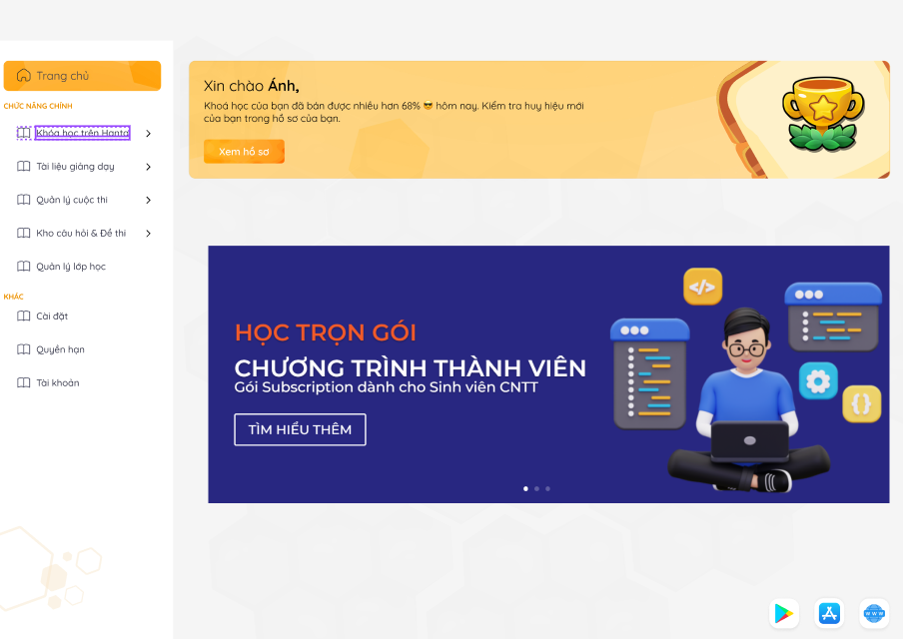

**2.1.2 Đặc điểm chi tiết**

|  |  |  |  |  |
| --- | --- | --- | --- | --- |
| **ID** | **Form** | **Type** | **Action** | **Target** |
| 1 | “Tìm kiếm” | EditText | Nhập | Khi chọn sẽ đi đến trang hiển thị mà người dùng yêu cầu. |
| 2 | “Đăng nhập” | Textbox | Click | Khi chọn sẽ hiển thị trang đăng nhập. |
| 3 | “Trang chủ” | Textbox | Click | Khi chọn sẽ đi đến trang hiển thị trang chủ. |
| 4 | “Các loại thuốc” | Textbox | Click | Khi chọn sẽ đi đến trang hiển thị các loại thuốc. |
| 5 | “Bài viết” | Textbox | Cick | Khi chọn sẽ đi đến trang hiển thị bài viết. |
| 6 | “Bình luận” | Textbox | Click | Khi chọn sẽ đi đến trang hiển thị về chúng tôi. |
| 7 | “Thông báo” | Textbox | Click | Khi chọn hiển thị lên trang thông báo. |
| 8 | “hình ảnh” | ImageView | Click | Hiển thị qua trang thông tin mà người dùng đã chọn. |
| 9 | “vietvu” | Textbox | Click | Sau khi đăng nhập tài khoản sẽ hiện lên phần này. |
| 10 | “icon” |  | Click | Sau khi đăng nhập tài khoản sẽ hiện lên phần này. |

## **2.2. Đăng kí**

**2.2.1 Bản mẫu**



Hình 3. Trang đăng ký

**2.2.2 Đặc điểm chi tiết**

|  |  |  |  |  |
| --- | --- | --- | --- | --- |
| **ID** | **Form** | **Type** | **Action** | **Target** |
| 1 | “Họ và tên” | EditText | Nhập | Nhập họ và tên |
| 2 | “Số điện thoại” | EditText | Nhập | Nhập số điện thoại của tài khoản |
| 3 | “Email” | EditText | Nhập | Nhập email của tài khoản |
| 4 | “Bạn là ” | Text | Hiển thị | Hiển thị thông tin |
| 5 | Giáo viên | Radio button | Click | Khi chọn thông tin là giáo viên |
| 6 | Đại lý | Radio button | Click | Khi chọn thông tin là đại lý |
| 7 | Tổng đại lý | Radio button | Click | Khi chọn thông tin là tổng đại lý |
| 8 | “ Mật khẩu” | EditText | Nhập | Nhập mật khẩu của tài khoản |
| 9 | “Xác nhận mật khẩu” | EditText | Nhập | Nhập lại mật khẩu đã nhập ở trước đó |
| 10 | “Đăng ký” | Button | Click | Khi chọn tài khoản sẽ được hệ thống kiểm duyệt và tạo tài khoản mới. |

## **2.3 Đăng nhập**

**2.3.1 Bản mẫu**



Hình 4. Giao diện đăng nhập

**2.3.2 Đặc điểm chi tiết**

|  |  |  |  |  |
| --- | --- | --- | --- | --- |
| **ID** | **Form** | **Type** | **Action** | **Target** |
| 1 | “Tài khoản” | EditText | Nhập | Nhập gmail đăng nhập của người dùng |
| 2 | Mật khẩu | EditText | Nhập | Nhập mật khẩu của người dùng |
| 3 | “Lưu tài khoản” | clickbutton | Click | Click chọn lưu tài khoản |
| 4 | “Đăng nhập với Google” | Button | Click | Khi chọn sẽ được hệ thống kiểm duyệt và chuyển đến trang đã đăng nhập (nếu tài khoản tồn tại) |
| 4 | “Đăng nhập với Facebook” | Button | Click | Khi chọn sẽ được hệ thống kiểm duyệt và chuyển đến trang đã đăng nhập (nếu tài khoản tồn tại) |
| 8 | “Đăng nhập” | Button | Click | Khi chọn tài khoản sẽ được hệ thống kiểm duyệt và đăng nhập hệ thống. |

## **2.4 Đổi mật khẩu**

**2.4.1 Bản mẫu**



Hình 5. Giao diện đổi mật khẩu

**2.4.2 Đặc điểm chi tiết**

|  |  |  |  |  |
| --- | --- | --- | --- | --- |
| **ID** | **Form** | **Type** | **Action** | **Target** |
| 1 | Mã xác nhận | EditText | Nhập | Nhập mã xác nhận được gửi vào email của người dùng. |
| 2 | Mật khẩu mới | EditText | Nhập | Nhập mật khẩu mới của người dùng. |
| 3 | Nhập lại mật khẩu | EditText | Nhập | Nhập lại mật khẩu mới để xác nhận. |
| 4 | Lưu | Button | Click | Khi chọn, hệ thống sẽ lưu mật khẩu mới của người dùng. |

## **2.5** **Quản lý giáo viên**

**2.5.1 Bản mẫu** 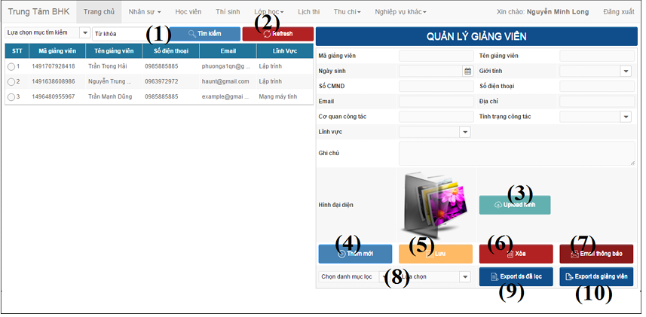

Hình 6. Giao diện quản lý giáo viên

**2.5.2 Đặc điểm chi tiết**

|  |  |  |  |  |
| --- | --- | --- | --- | --- |
| **ID** | **Form** | **Type** | **Action** | **Target** |
|  | Tìm kiếm | Button | Click | Tìm kiếm thông tin giảng viên theo mục được chọn ứng với giá trị tìm kiếm. |
| 2 | Refresh | Button | Click | Load lại danh sách giảng viên. |
| 3 | Upload hình | Button | Click | Upload hình đại diện giảng viên. |
| 4 | Thêm | Button | Click | Làm trống và fill dữ liệu thiết vào form quản lý. |
| 5 | Lưu | Button | Click | Lấy thông tin từ form quản lý, kiểm tra điều kiện và lưu xuống cơ sở dữ liệu. |
| 6 | Xóa | Button | Click | Xóa thông tin giảng viên. |
| 7 | Email thông báo | Button | Click | Gửi email cho giảng viên. |
| 8 | Lọc dữ liệu | Button | Click | Lọc danh sách giảng viên. |
| 9 | Export DS đã lọc | Button | Click | Xuất ra file Excel danh sách giảng viên đã lọc. |
| 10 | Export DS giảng viên | Button | Click | Xuất ra file Excel danh sách tất cả giảng viên. |

## **2.6 Trang quản lý nhân viên**

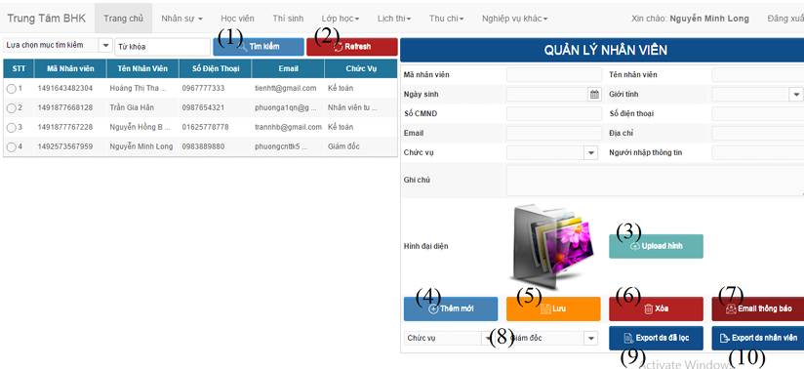

**2.6.1Bản mẫu**

Hình 7. Giao diện bài đăng sức khỏe, bài viết

**2.6.2 Đặc điểm chi tiết**

|  |  |  |  |  |
| --- | --- | --- | --- | --- |
| **ID** | **Form** | **Type** | **Action** | **Target** |
| 1 | Tìm kiếm | Button | Click | Tìm kiếm thông tin nhân viên theo mục được chọn ứng với giá trị tìm kiếm. |
| 2 | Refresh | Button | Click | Load lại danh sách nhân viên. |
| 3 | Upload hình | Button | Click | Upload hình đại diện của nhân viên. |
| 4 | Thêm | Button | Click | Làm trống và fill dữ liệu cần thiết vào form quản lý. |
| 5 | Lưu | Button | Click | Lấy thông tin từ form quản lý, kiểm tra điều kiện và lưu xuống cơ sở dữ liệu. |
| 6 | Xóa | Button | Click | Xóa thông tin nhân viên. |
| 7 | Email thông báo | Button | Click | Gửi email cho nhân viên. |
| 8 | Lọc dữ liệu | Button | Click | Lọc danh sách nhân viên. |
| 9 | Export DS đã lọc | Button | Click | Xuất ra file Excel danh sách nhân viên đã được lọc. |
| 10 | Export DS nhân viên | Button | Click | Xuất ra file Excel danh sách tất cả nhân viên. |

## **2.7 Thay đổi mật khẩu**

**2.7.1 Bản mẫu**



Hình 7. Giao diện thay đổi mật khẩu

**2.7.2 Đặc điểm chi tiết**

|  |  |  |  |  |
| --- | --- | --- | --- | --- |
| **ID** | **Form** | **Type** | **Action** | **Target** |
| 1 | “Nhập mật khẩu hiện tại” | EditText | Nhập | Nhập mật khẩu hiện tại của người dùng |
| 2 | “Nhập mật khẩu mởi” | EditText | Nhập | Nhập mật khẩu mới của người dùng |
| 3 | “Nhập lại mật khẩu mới” | EditText | Nhập | Nhập lại mật khẩu mới của người dùng |
| 4 | “Hoàn thành” | Button | Click | Khi chọn hệ thống sẽ lưu lại mật khẩu mới |

## **2.8 Quản lý học viên**

**2.8.1 Bản mẫu**

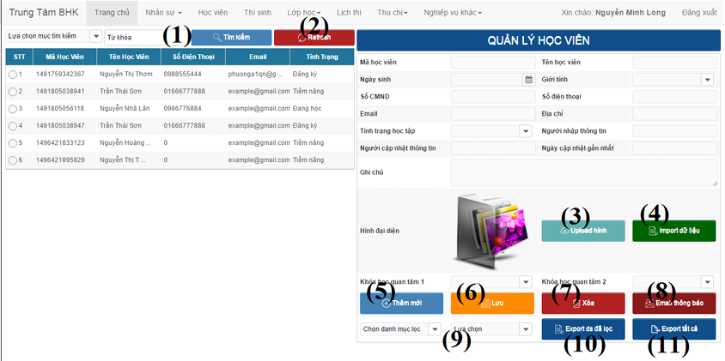

Hình 8. Giao diện quản lý học viên

**2.8.2 Đặc điểm chi tiết**

|  |  |  |  |  |
| --- | --- | --- | --- | --- |
| **ID** | **Form** | **Type** | **Action** | **Target** |
| 1 | Tìm kiếm | Button | Click | Tìm kiếm thông tin học viên theo mục được chọn ứng với giá trị tìm kiếm. |
| 2 | Refresh | Button | Click | Load lại danh sách học viên. |
| 3 | Upload hình | Button | Click | Upload hình đại diện của học viên. |
| 4 | Import dữ liệu | Button | Click | Đưa danh sách học viên từ file Excel vào cơ sở dữ liệu. |
| 5 | Thêm | Button | Click | Làm trống và fill dữ liệu cần thiết vào form quản lý. |
| 6 | Lưu | Button | Click | Lấy thông tin từ form quản lý, kiểm tra điều kiện và lưu xuống cơ sở dữ liệu. |
| 7 | Xóa | Button | Click | Xóa thông tin học viên. |
| 8 | Email thông báo | Button | Click | Gửi email cho học viên. |
| 9 | Lọc dữ liệu | Button | Click | Lọc danh sách học viên. |
| 10 | Export DS đã lọc | Button | Click | Xuất ra file Excel danh sách học viên đã được lọc. |

## **2.9 Trang quản lý thí sinh dự thi:**

**2.9.1 Bản mẫu**

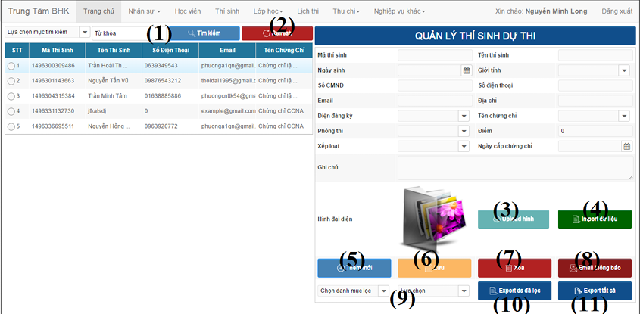

Hình 9: Giao diện Trang quản lý thí sinh dự thi:

**2.9.2 Đặc điểm chi tiết**

|  |  |  |  |  |
| --- | --- | --- | --- | --- |
| **ID** | **Form** | **Type** | **Action** | **Target** |
| 1 | Tìm kiếm | Button | Click | Tìm kiếm thông tin thí sinh theo mục được chọn ứng với giá trị tìm kiếm. |
| 2 | Refresh | Button | Click | Load lại danh sách thí sinh. |
| 3 | Upload hình | Button | Click | Upload hình đại diện của thí sinh. |
| 4 | Import dữ liệu | Button | Click | Đưa danh sách thí sinh dự thi từ file Excel vào cơ sở dữ liệu. |
| 5 | Thêm | Button | Click | Làm trống và fill dữ liệu cần thiết vào form quản lý. |
| 6 | Lưu | Button | Click | Lấy dữ liệu từ form quản lý, kiểm tra điều kiện và lưu xuống cơ sở dữ liệu. |
| 7 | Xóa | Button | Click | Xóa thông tin của thí sinh. |
| 8 | Email thông báo | Button | Click | Gửi email cho thí sinh. |
| 9 | Lọc dữ liệu | Button | Click | Lọc danh sách thí sinh. |
| 10 | Export DS đã lọc | Button | Click | Xuất ra file Excel danh sách thí sinh dự thi đã được lọc. |
| 11 | Export tất cả | Button | Click | Xuất ra file Excel danh sách tất cả thí sinh dự thi. |
| **STT** | **Tên chức năng** | **Loại** | **Hành động** | **Mô tả hành động** |
| 1 | Tìm kiếm | Button | Click | Tìm kiếm thông tin thí sinh theo mục được chọn ứng với giá trị tìm kiếm. |

## **2.10 Trang quản lý lớp học**

**2.10.1 Bản mẫu**

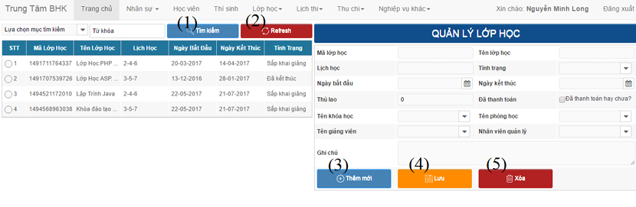

Hình 10. Giao diện Trang quản lý lớp học

**2.10.2 Đặc điểm chi tiết**

|  |  |  |  |  |
| --- | --- | --- | --- | --- |
| **D** | **Form** | **Type** | **Action** | **Target** |
| 1 | Tìm kiếm | Button | Click | Tìm kiếm thông tin lớp học theo mục được chọn ứng với giá trị tìm kiếm. |
| 2 | Refresh | Button | Click | Load lại danh sách lớp học. |
| 3 | Thêm | Button | Click | Làm trống và fill dữ liệu cần thiết vào form quản lý. |
| 4 | Lưu | Button | Click | Lấy thông tin từ form quản lý, kiểm tra điều kiện và lưu xuống cơ sở dữ liệu. |
| 5 | Xóa | Button | Click | Xóa thông tin lớp học. |

## **2.11 Trang quản lý chi tiết lớp học**

**2.11.1 Bản mẫu**

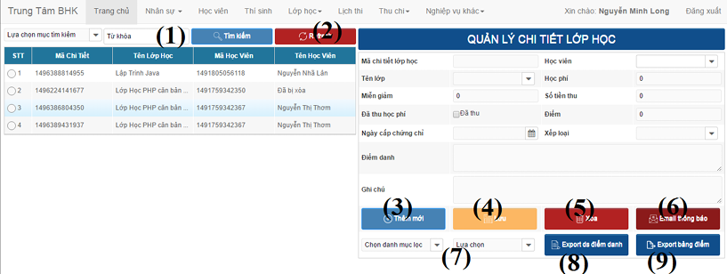

Hình 11. Giao diện Trang quản lý chi tiết lớp học

**2.11.2 Đặc điểm chi tiết**

|  |  |  |  |  |
| --- | --- | --- | --- | --- |
| **ID** | **Form** | **Type** | **Action** | **Target** |
| 1 | Tìm kiếm | Button | Click | Tìm kiếm thông tin chi tiết lớp học theo mục được chọn ứng với giá trị tìm kiếm. |
| 2 | Refresh | Button | Click | Load lại danh sách chi tiết lớp học. |
| 3 | Thêm | Button | Click | Làm trống và fill dữ liệu cần thiết vào form quản lý. |
| 4 | Lưu | Button | Click | Lấy thông tin từ form quản lý, kiểm tra điều kiện và lưu xuống cơ sở dữ liệu. |
| 5 | Xóa | Button | Click | Xóa thông tin chi tiết lớp học. |
| 6 | Email thông báo | Button | Click | Gửi email cho học viên. |
| 7 | Lọc dữ liệu | Button | Click | Lọc danh sách chi tiết lớp học. |
| 8 | Export DS điểm danh | Button | Click | Xuất ra file Excel danh sách chi tiết lớp học dùng để điểm danh. |
| 9 | Export bảng điểm | Button | Click | Xuất ra file Excel danh sách chi tiết lớp học kèm theo điểm và kết quả học tập. |

## **2.12 Quản lý lịch thi**

**2.12.1 Bản mẫu**

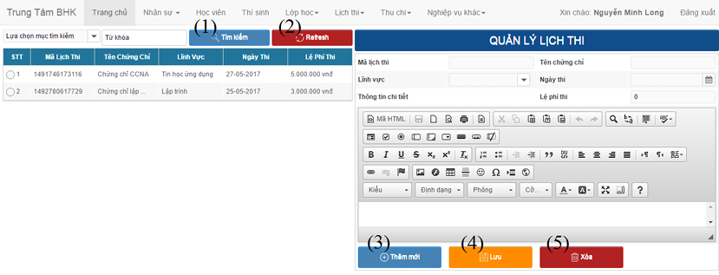

Hình 12. Giao diện quản lý lịch thi

**2.12.2 Đặc điểm chi tiết**

|  |  |  |  |  |
| --- | --- | --- | --- | --- |
| **ID** | **Form** | **Type** | **Action** | **Target** |
| 1 | Tìm kiếm | Tìm kiếm thông tin lịch thi theo mục được chọn ứng với giá trị tìm kiếm | 1 | Tìm kiếm |
| 2 | Refresh | Load lại danh sách lịch thi | 2 | Refresh |
| 3 | Thêm | Làm trống và fill dữ liệu cần thiết vào form quản lý | 3 | Thêm |
| 4 | Lưu | Lấy thông tin từ form quản lý, kiểm tra điều kiện và lưu xuống cơ sở dữ liệu | 4 | Lưu |
| 5 | Xóa | Xóa thông tin lịch thi | 5 | Xóa |

## **2.13. Sử dụng chat bot AI**

**2.13.1 Bản mẫu**

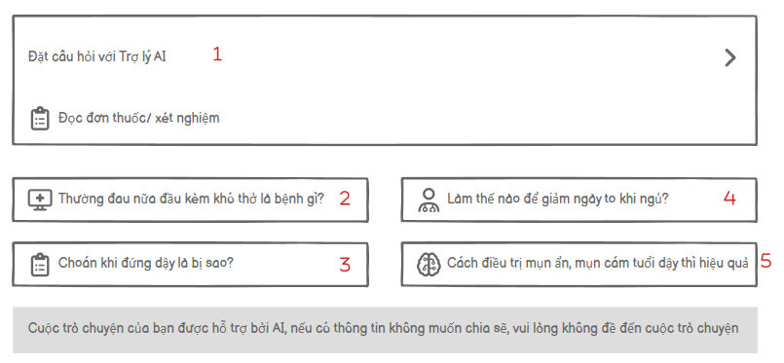

Hình 13. Giao diện chat bot AI

**2.11.2 Đặc điểm chi tiết**

|  |  |  |  |  |
| --- | --- | --- | --- | --- |
| **ID** | **Form** | **Type** | **Action** | **Target** |
| 1 | “Đặt câu hỏi với AI” | Textbox | Nhập | Đưa ra câu hỏi cho AI |
| 2 | “Đau nữa đầu” | Button | Click | AI sẽ trả lời câu hỏi |
| 3 | “Choáng khi đứng dậy” | Button | Click | AI sẽ trả lời câu hỏi. |
| 4 | “Giảm ngáy to khi ngủ” | Button | Click | AI sẽ trả lời câu hỏi |
| 5 | “Điều trị mụn ẩn và mụn cám” | Button | Click | AI sẽ trả lời câu hỏi |

## **2.14 Quản lý quản lý phiếu chi**

**2.14.1 Bản mẫu**

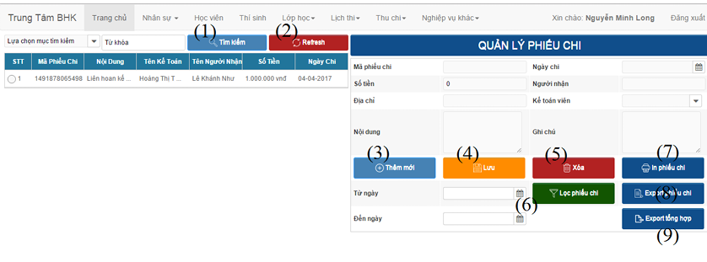

Hình 14. Giao diện quản lý phiếu chi

**2.14.2 Đặc điểm chi tiết**

|  |  |  |  |  |
| --- | --- | --- | --- | --- |
| **ID** | **Form** | **Type** | **Action** | **Target** |
| 1 | “Tìm kiếm” | TextBox | Click | Tìm kiếm thông tin phiếu chi theo mục được chọn ứng với giá trị tìm kiếm |
| 2 | “Refresh / Thêm” | Button | Click | Load lại danh sách phiếu chi |
| 3 | “Thêm” | Button | Click | Làm trống và điền dữ liệu cần thiết vào form quản lý |
| 4 | “Lưu” | Button | Click | Lấy thông tin từ form quản lý, kiểm tra điều kiện và lưu xuống CSDL |
| 5 | “Xóa / Lọc phiếu chi” | Button | Click | Xóa thông tin phiếu chi hoặc lọc danh sách phiếu chi |
| 6 | “Lọc theo thời gian” | Select | Click | Lọc danh sách phiếu chi theo khoảng thời gian |
| 7 | “In phiếu chi” | Button | Click | Xuất thông tin phiếu chi ra trang JSP và tiến hành in bằng máy in |
| 8 | “Export phiếu chi” | Button | Click | Xuất thông tin phiếu chi ra file Word |
| 9 | “Export tổng hợp phiếu chi” | Button | Click | Xuất danh sách phiếu chi đã lọc ra file Excel |

## **2.15 quản lý phiếu thu**

## **2.15.1 Bản mẫu**

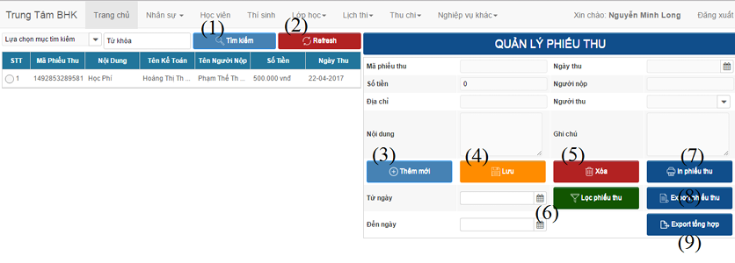

Hình 15. Giao diện quản lý phiếu thu

**2.15.2 Đặc điểm chi tiết**

|  |  |  |  |  |
| --- | --- | --- | --- | --- |
| **ID** | **Form** | **Type** | **Action** | **Target** |
| 1 | “Tìm kiếm” | TextBox | Click | Tìm kiếm thông tin phiếu thu theo mục được chọn ứng với giá trị tìm kiếm |
| 2 | “Refresh / Thêm” | Button | Click | Load lại danh sách phiếu thu |
| 3 | “Thêm” | Button | Click | Làm trống và fill dữ liệu cần thiết vào form quản lý |
| 4 | “Lưu” | Button | Click | Lấy thông tin từ form quản lý, kiểm tra điều kiện và lưu xuống CSDL |
| 5 | “Xóa / Lọc phiếu thu” | Button | Click | Xóa thông tin phiếu thu hoặc lọc danh sách phiếu thu |
| 6 | “Lọc theo thời gian” | Select | Click | Lọc danh sách phiếu thu theo khoảng thời gian |
| 7 | “In phiếu thu” | Button | Click | Xuất thông tin phiếu thu ra trang JSP và tiến hành in bằng máy in |
| 8 | “Export phiếu thu” | Button | Click | Xuất thông tin phiếu thu ra file Word |
| 9 | “Export tổng hợp phiếu thu” | Button | Click | Xuất danh sách phiếu thu đã lọc ra file Excel |

## **2.16 Quản lý khóa học**

**2.16.1 Bản mẫu**

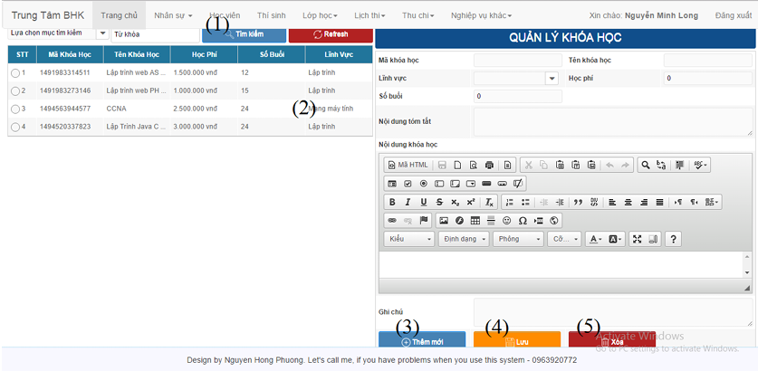

Hình 16. Giao diện quản lý khóa học

**2.16.2 Đặc điểm chi tiết**

|  |  |  |  |  |
| --- | --- | --- | --- | --- |
| **ID** | **Form** | **Type** | **Action** | **Target** |
| 1 | “Tìm kiếm” | TextBox | Click | Tìm kiếm thông tin khóa học theo mục được chọn ứng với giá trị tìm kiếm |
| 2 | “Refresh / Thêm” | Button | Click | Load lại danh sách khóa học |
| 3 | “Thêm” | Button | Click | Làm trống và fill dữ liệu cần thiết vào form quản lý |
| 4 | “Lưu” | Button | Click | Lấy thông tin từ form quản lý, kiểm tra điều kiện và lưu xuống CSDL |
| 5 | “Xóa” | Button | Click | Xóa thông tin khóa học |

## **2.17 Quản lý quản lý email**

## **2.17.1 Bản mẫu**

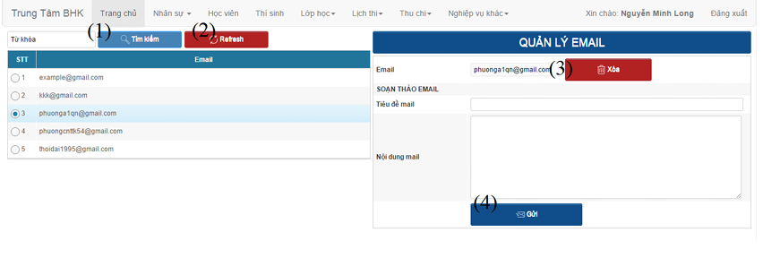

Hình 17.Giao diện quản lý đặt hàng

**2.17.2 Đặc điểm chi tiết**

|  |  |  |  |  |
| --- | --- | --- | --- | --- |
| **ID** | **Form** | **Type** | **Action** | **Target** |
|  | “Tìm kiếm” | TextBox | Click | Tìm kiếm thông tin email |
| 2 | “Refresh” | Button | Click | Load lại danh sách email |
| 3 | “Xóa” | Button | Click | Xóa email |
| 4 | “Gửi email” | Button | Click | Gửi email cho toàn bộ địa chỉ email |

## **2.18 Quản lý tài khoản**

**2.18.1 Bản mẫu** 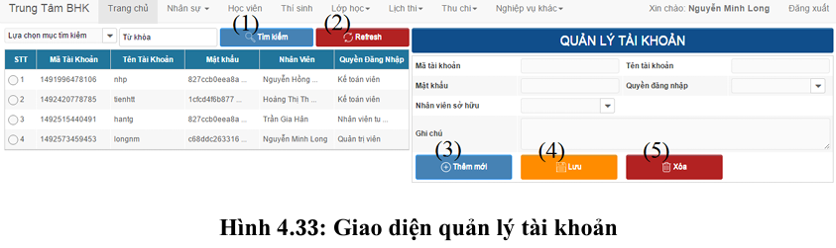

Hình 18. Giao diện quản lý tài khoản

**2.18.2 Đặc điểm chi tiết**

|  |  |  |  |  |
| --- | --- | --- | --- | --- |
| **ID** | **Form** | **Type** | **Action** | **Target** |
| 1 | “Tìm kiếm” | TextBox | Click | Tìm kiếm thông tin tài khoản theo mục được chọn và giá trị tìm kiếm |
| 2 | “Refresh” | Button | Click | Load lại danh sách tài khoản |
| 3 | “Thêm” | Button | Click | Làm trống và điền dữ liệu cần thiết vào form quản lý |
| 4 | “Lưu” | Button | Click | Lấy dữ liệu từ form, kiểm tra điều kiện, mã hóa và lưu vào CSDL |
| 5 | “Xóa” | Button | Click | Xóa thông tin tài khoản |

## **2.19 Quản lý bài viết**

**2.19.1 Bản mẫu**

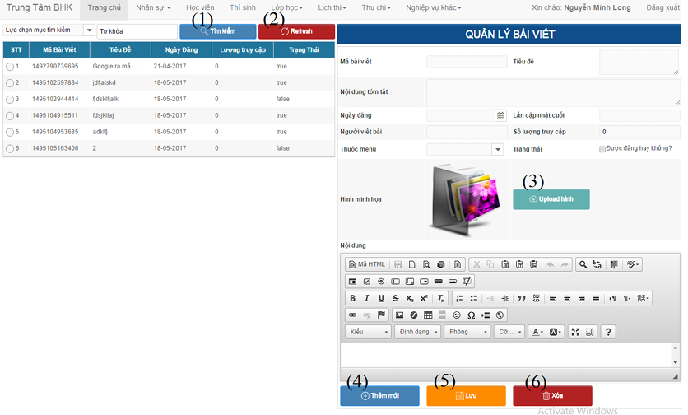

Hình 19. Giao diện quản lý danh mục sản phẩm

**2.19.2 Đặc điểm chi tiết**

|  |  |  |  |  |
| --- | --- | --- | --- | --- |
| **ID** | **Form** | **Type** | **Action** | **Target** |
| 1 | “Tìm kiếm” | TextBox | Click | Tìm kiếm thông tin bài viết theo mục được chọn và giá trị |
| 2 | “Refresh” | Button | Click | Load lại danh sách bài viết |
| 3 | “Upload hình” | FileInput | Click | Upload hình minh họa cho bài viết |
| 4 | “Thêm” | Button | Click | Làm trống và điền dữ liệu cần thiết vào form quản lý |
| 5 | “Lưu” | Button | Click | Lấy thông tin từ form quản lý, kiểm tra điều kiện và lưu xuống CSDL |
| 6 | “Xóa” | Button | Click | Xóa thông tin bài viết |